# SonoLight reservation – cahier des charges

## Principe général

SonoLight reservation : application web.

### Langages

* HTML, SCSS, js
* SQL
* Java ?
* Objets JSON

Hébergement gratuit ? bd logée où ? => IOLOS (5 à 10 e par mois) OVH SAS pour le moment

## Fonctionnalités par modules et comportements

### UTILISATEURS

Page 404 par défaut.

Interface ADMIN + Utilisateur =>Beaucoup de comptes admin autant qu’utilisateurs à prévoir. Il faut **sécuriser les mdp** (hash) et login en base de données et prévoir les doublons de comptes (qu’est ce qui rend unique un compte ?).

Login ou créer un compte à l’entrée. Seuls les admins peuvent créer des nouveaux admins. Ecran de gestion des acces (ADMIN / USER), seulement.

Formulaire d’inscription pour les clients (vérification de doublons),

Les utilisateurs doivent préciser nom, prénom, mail et téléphone **obligatoirement**

...ou connexion à leur espace utilisateur. Bouton mot de passe oublié. (procédure derrière ? envoyer des mails, difficile ? questions secrètes ? ou ils avaient qu’à pas oublier leur mdp ?), Gestion des comptes inactifs ?

### Location

Formulaire de demande de réservation, commun, aux différents types de comptes (au pire l’admin s’auto – envoie une demande s’il la crée). ON ADMET QUE LES INFOS OBLIGATOIRES SONT VALIDES

Il doit contenir :

Le titre de l’événement, les dates demandées (**ce qui vérifie le matériel disponible**), le matériel demandé, le lieu, la description, le **TYPE (demandez à Victor en cas de doute :**

|  |  |  |  |
| --- | --- | --- | --- |
|  | Assos INSA | Location interne KLS | Autre / particulier |
| Matériel KLS | Payant | Gratuit (périodiquement mais on les laisse gérer) | Payant |
| Matériel CVA | Gratuit |

Il faut revérifier le matériel avant d’envoyer la demande.

Il s’agit bien de type de matériel : le prix/jour de loc et le « type de prix » sont donc bien associés au matériel. De même, on associe un prix de caution à un matériel (renseigné admin). Une fois tout ça calculé, l’utilisateur voit une estimation de son prix de loc : devis ( !!! a chaque étape, le prix doit être après multiplication par nombre de jours de loc), qui est enregistré dans la location, ainsi qu’une copie de ses infos persos (contact, etc) pour les associer à une location. Bouton valider. (voire enregistrer dans le profil si vraiment on a le temps). Pour l’utilisateur : la demande est modifiable tant que pas acceptée par l’admin et donc doit apparaitre dans l’écran utilisateur.

affichage uniquement, KLS souhaitent garder le contact client et envoyer eux même les mails (YES => si vraiment on déborde de temps on peut leur faire un template de texte prérempli et un bouton copy To Clipboard). Les locations sont donc assocées à un état (~~enregistrée~~ éventuellement en localstorage, en attente, validée et donc non modifable, logiquement modifiée : ask Vincent). **SPECIFICITE ECRAN LOCATION => a la place de « beneficiaire » dans robert, on met l’asso concernée par la location, éventuellement « moi-même »**

### Location – CÔTE admin

Il peut la créer via bouton => renvoyer vers le même formulaire ou une copie attention aux redirections. Ou réception de la demande (bouton pour rafraichir ? automatique ?) => affichage de toutes les infos y compris le matériel qui sortirait. Suggestion : KLS aimeraient pouvoir rajouter des « mémos » une description visible Admin uniquement. Validation (ou non) du coté ADMIN via bouton : Création du devis **via bouton** => PDF (cf discord quelques librairies java), modèle à définir : ICI message de confirmation bonne génération et bouton regénérer contenu ET télécharger => **EDITIONS DE FACTURES => ssortir un document éditable nommé éventuellement autrement**

Spécificité => sélection du bénéficiaire déjà existant (recherche + listing).

EDITION DES COMMANDES EN COURS => annuler et refaire une nouvelle commande

FEATURE SUPP => écran compta pour validation payment commande

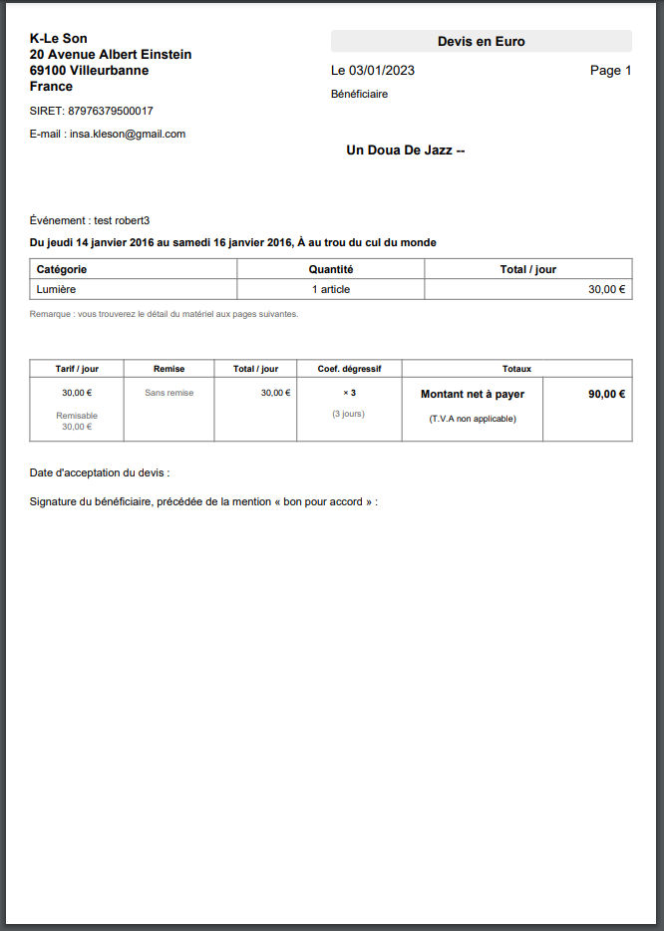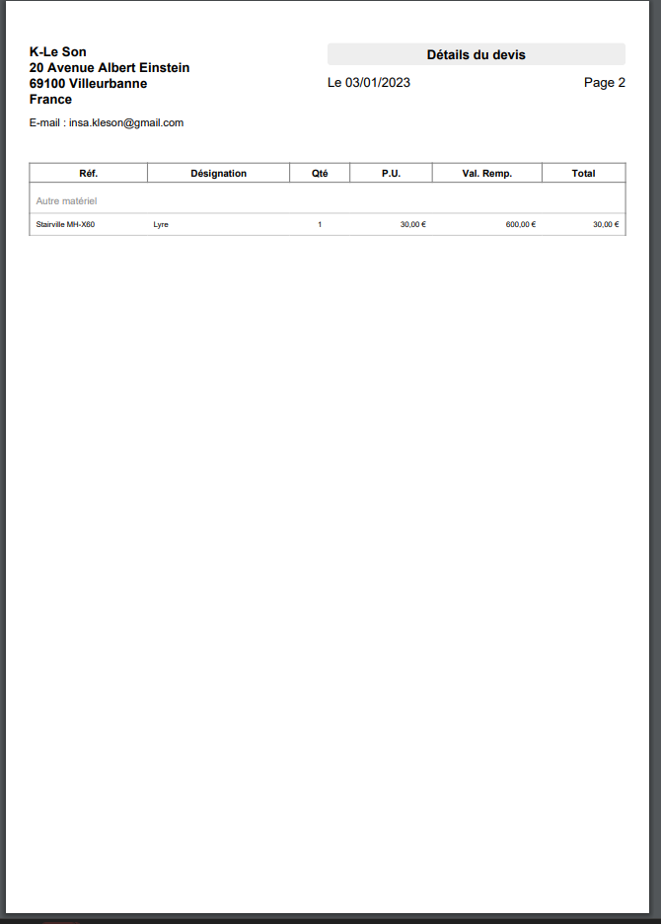

Création de la facture via bouton avec un CHAMP REMISE (%) avant et recalcul du prix final. ICI message de confirmation et bouton regénérer (qui réaffiche le mini formulaire ci-dessous) contenu ET télécharger

=> contenu très similaire devis : 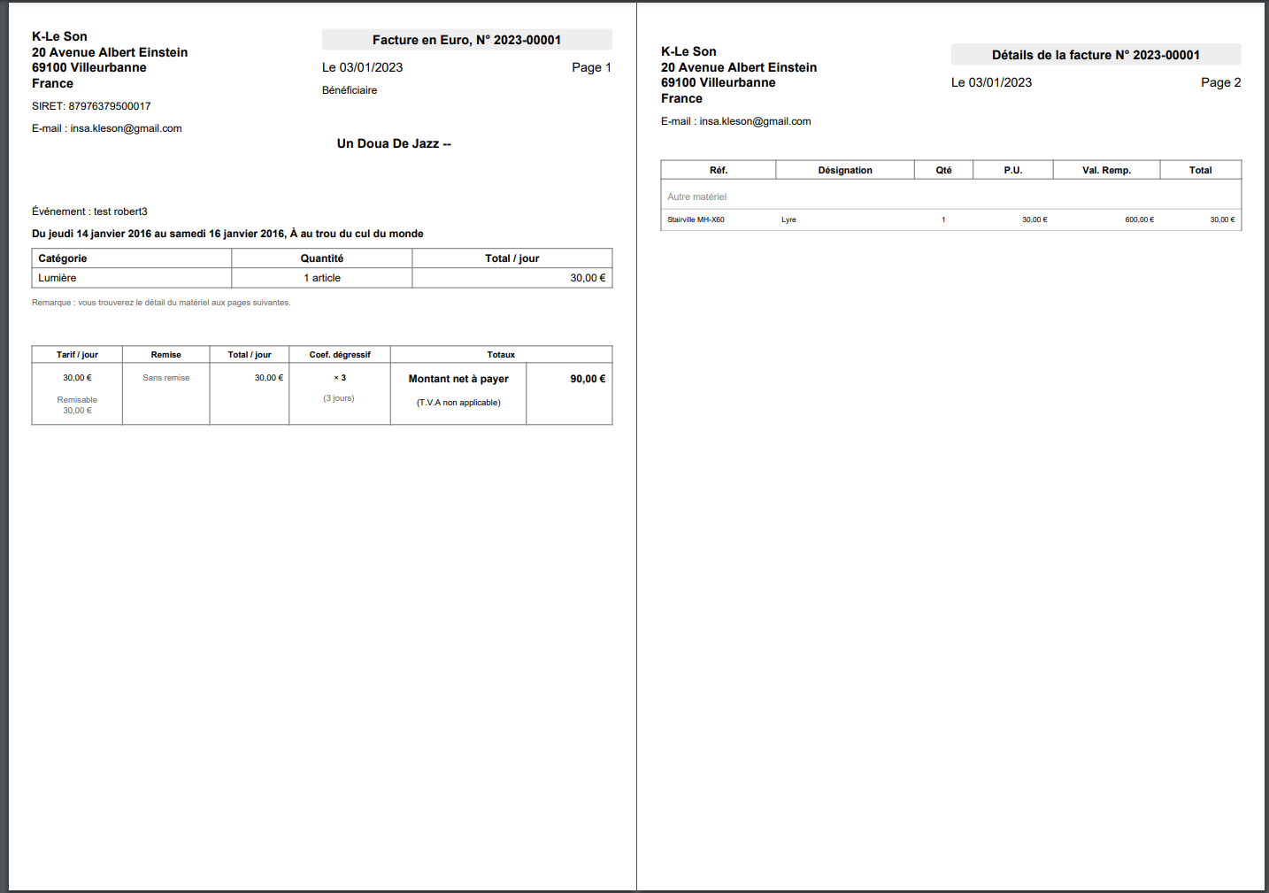

DERNIER DOCUMENT : fiche de sortie : pouvoir le générer ainsi que les trois autres documents depuis l’espace visualisation des réservations ET en fin de réservation. (Secondaire mais serait cool : ajouter au profil utilisateur une info nombre de dégradations).

A des fins d’historique => +1 ligne de CSV à la sortie de la loc (très secondaire)

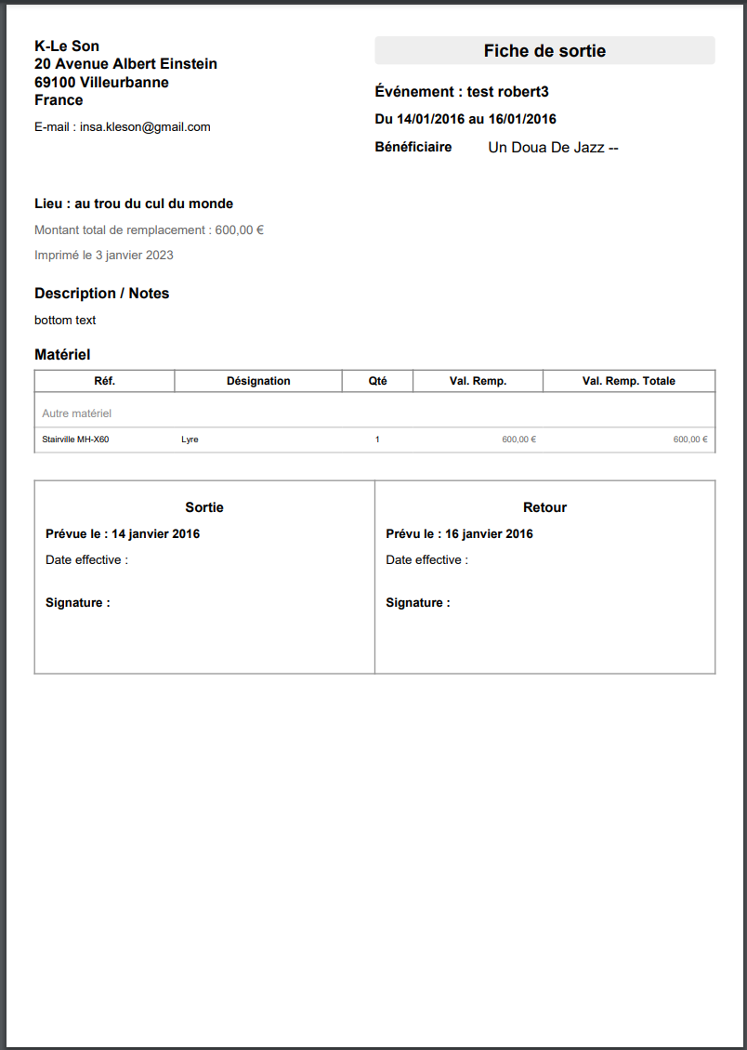

Au retour de la location faire une liste de case à cocher par exemple avec le matériel et une combobox état, et une option Facturations exceptionnelles : rendu sale / rendu après 13h30 / retard (grille à discuter kls) et donc encore le composant qui permet de générer les factures => surfacturation à insérer en plus :’(. => comportement attendu : Au rendu de la loc : la facture est mise a j,our avec les trois infos du dessus

DONC : une location doit avoir les attributs : (toutes les infos du formulaire de demande) / prix devis / prix apres remise / prix apres surfacturation / admin validateur / admin retour

### AUTRES OPTIONS

#### ECRAN BENEFICIAIRES => nom prénom contact (liste utilisateurs non admin)

#### ESPACE PROFIL => modifie les infos

Voir les demandes en cours / loc en cours / loc passées ?

### ECRAN de parametrage des couts ?

(surfacturation par jour de retard/cout du matos édité dans l’écran matos ?/

#### Materiel => admin

Attributs** : nom, propriétaire (KLS, CVA) pour le prix notamment, Tarif de location/jour, disponible, (tags : secondaire), prix de remplacement (caution), Catégorie : (son lumière, cables,), description, etat d’usure, image (et donc possibilité d’ajouter une image). ALIAS COMMUNS (facilité de lecture = nom qui s’affiche pour l’utilisateur => exemple ~~rcf~~ devient enceinte de concert), quantité (comment gérer avec l’id unique ? pieces multiples = cables à discuter).

Filtres par catégorie



* L’agenda   
  idées liste d’événements à venir, joli calendrier (fullcalendar ?), intégration agenda exterieur rempli par code (nul car peu interactif). Doit ouvrir la location quand on clique dessus. Doit pouvoir supprimer une location en cours ou déjà validée. Les facturations sont par tranche de 24h (de midi à midi pour éviter le négatif). Les locations en attente apparaissent grisées sur le calendrier. Pour trouver un événement : recherche par bénéficiéaire ou titre

### ECRAN DE FACTURATION

Les cout facturation et les cautions doivent être éditables (écran de paramétrages) ???

### Vrac des monstres

• Modification ETAT (fonctionnel, rayé, etc) du matériel coté ADMIN =>

à associer à une location (numéroter les locations)

• Gérer retard de retour du matériel (à rediscuter + kls… ENCORE)

• mettre le technicien en dernier => description ?

• Catégorie de matériel en fonction de son usage

• Retour client après location

•

KLS

Fonctionnalités qu’on aimerait : garder à tout prix / enlever / rajouter

* Associer un admin a une location
* Mettre des mémos (notes sur la location != de commentaires pour gérer en interne )
* Inventaire : catégoriser les types de matériel (couleurs par type ?)
* Associer une/plusieurs personne à une loc (…)
* « historique » excel => historique des locas / état /commentaire / (prop. CSV)
* Faire une modification de l’état du matériel sur l’écran de rendu de loc
* Générer en PDF => devis , facture , fiche de location
* Le matos coute tant par jour * nombre de jour
* Cautions

Facturations exceptionnelles : rendu sale / rendu après 13h30 / retard

🡺DONC les factures doivent être éditables et auto updatées

Fiche de sortie (=> qui a loué / matos loué / prix => nFacturable ou prix / caution)

* ATTRIBUTS DE MATERIEL : {nom, etat, prix caution,   
  Type de matériel : « cva, KLS »}
* Type de location ! : à gérer dès la demande pour faire le bon tarif associé

Loc ext (privé) => full payant

Loc INSA => CVA gratuit / KLS payant

Loc KLS gratos 1/mois => full gratuit

Le tarif en fin de loc doit préciser « estimation de tarif »

* Ne rien envoyer automatiquement en terme de mail